ICS 73.020

D 81

DZ

中华人民共和国地质矿产行业标准

DZ/T XXXXX—202X

|  |
| --- |
|  |

地质钻探用钳通用技术要求

General technical requirements of special tongs for geological drilling

|  |
| --- |
| （征求意见稿） |
|  |

202X-XX-XX发布

202X-XX-XX实施

中华人民共和国自然资源部 发布

目 次

前 言 II

1 范围 1

2 规范性引用文件 1

3术语和定义 2

4 产品分类 2

4.1产品型式 2

4.2产品标记 3

5 技术要求 4

5.1材料 4

5.2硬度 4

5.3内管钳规格及允许最大扭矩 4

5.4钻杆钳规格及允许最大扭矩 5

5.5套管钳规格及允许最大扭矩 5

5.6工艺技术要求 6

5.7表面质量 6

6 试验方法 7

6.1基本尺寸 7

6.2材料 7

6.3硬度 7

6.4扭矩检验 7

6.5装配性能 8

6.6表面质量 8

6.7检验规则 8

7 标志、包装、运输与存储 9

7.1标志 9

7.2包装 9

7.3运输与存储 10

参 考 文 献 11

**前** **言**

本标准按照 GB/T 1.1-2020《标准化工作导则 第1部分：标准化文件的结构和起草规则》给出的规则起草。

本文件代替 DZ/T 0058-1993《地质岩心钻探用钳》。与 DZ/T 0058-1993相比，除结构调整和编辑性改动外，主要技术变化如下：

1. 修改了产品型式，增加了产品型式代号；
2. 增加了基本尺寸及检验方法；
3. 修改了材料、硬度要求，增加了检验方法；
4. 修改了强度要求、技术要求和验收规则；
5. 修改了包装要求，增加了产品标志要求。

请注意本文件的某些内容可能涉及专利。本文件的发布机构不承担识别专利的责任。

本文件由中华人民共和国自然资源部提出。

本文件由全国自然资源与国土空间规划标准化技术委员会（SAC/TC 93）归口。

本文件起草单位：中国地质科学院勘探技术研究所、招远市宏润机具制造有限公司、吉林大学、金石钻探（唐山）股份有限公司、中地装(无锡)钻探工具有限公司、宁波惠杰钢管制造有限公司。

本文件主要起草人：李小洋、董睿、马银龙、黄伟艇、施山山、王久全、吴兴宇、韩素明、刘雪峰、董鲲、刘秀美、孙建华。

本文件所代替标准的历次版本发布情况为：

——DZ/T 0058-1993 《地质岩心钻探用钳》。

**地质钻探用钳通用技术要求**

# 1 范围

本文件规定了地质钻探用钳（自由钳）的产品分类、技术要求、试验方法、检验规则及产品的标志、包装、运输与储存。

本文件适用于矿产勘探、工程地质勘探、水井钻探、水文地质钻探等工程。

本文件不适用于液压钳、气动钳等自动或半自动拧卸工具。

# 2 规范性引用文件

下列文件中的内容通过文中规范性引用而构成本文件必不可少的条款。其中，注日期的引用文件，仅该日期对应的版本适用于本文件。不注日期的引用文件，其最新版本（包括所有的修改单）适用于本文件。

GB/T 230.1 金属材料 洛氏硬度试验 第1部分：试验方法（A、B、C、D、E、F、G、H、K、N、T标尺）

GB/T 699 优质碳素结构钢

GB/T 1348 球墨铸铁件

GB/T 1591 低合金高强度结构钢

GB/T 2828.1 计数抽样检验程序 第1部分：按接收质量限（AQL）检索的逐批检验抽样计划

GB/T 3077 合金结构钢

GB/T 5305 手工具包装、标志、运输与储存

GB/T 8162 结构用无缝钢管

GB/T 9151 钻探工程名词术语

GB/T 11352 一般工程用铸造碳钢件

JB/T 8595 机械产品表面防护层质量分等分级

# 3术语和定义

下列术语和定义适用于本文件。

3.1

地质钻探 geological drilling

以地质调查和矿产资源评价为目的的钻探工程。

[来源：GB/T 9151—2023，3.3.1]

3.2

地质钻探用钳 special tongs for geological drilling

用于拧卸地质钻探管柱的手动工具。

3.3

内管钳 inner pipe tongs

主要用于拧卸内管的手动工具。

3.4

钻杆钳 drill pipe tongs

主用于拧卸钻杆的手动工具。

3.5

套管钳 casing tongs

主要用于拧卸套管的手动工具。

# 4 产品分类

## 4.1产品型式

4.1.1根据钻探产品服役条件，钻探用钳（自由钳）分为内管钳（代号I，见图1）、钻杆钳（代号D，见图2）、套管钳（代号C，见图3）。

4.1.2根据产品与钻探管材的咬合接触方式，分为金刚石型（代号J）、啮合型（无代号）。

4.1.3根据产品链板的结构组成，分为两节式（无代号）、三节式（无代号）。

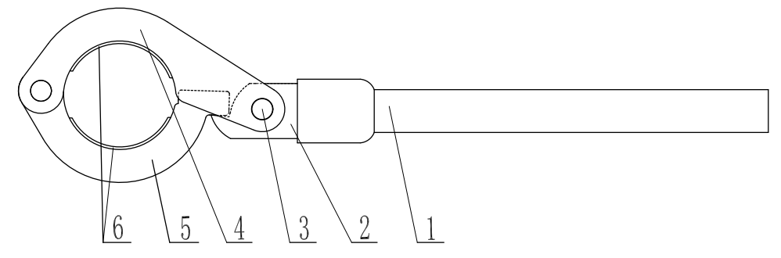

1.钳柄；2.锁紧头；3.连接轴；4.链板；5.活动钳嘴体；6.金刚石层

图1 内管钳（两节式、金刚石型）

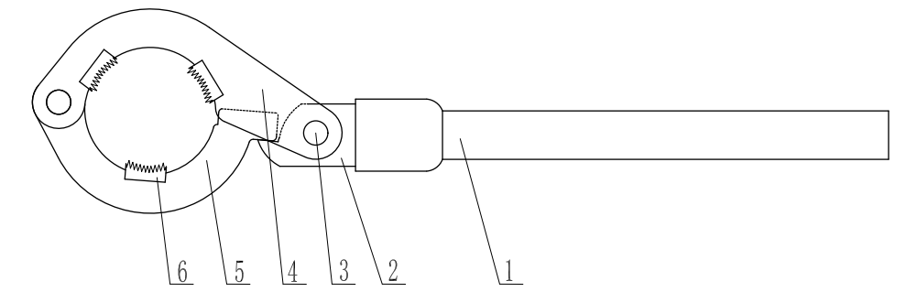

1. 钳柄；2.锁紧头；3.连接轴；4.链板；5.活动钳嘴体；6.钳齿

图2 钻杆钳（两节式、啮合型）

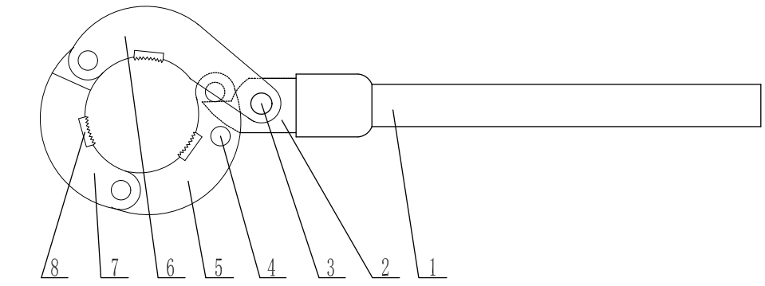

1.钳柄；2.锁紧头；3.连接轴；4.锁紧轴；5.锁紧板；6.链板；7.中间板；8.钳齿

图3 套管钳（三节式、啮合型）

## 4.2产品标记

产品标记由产品名称、产品型式代号、规格组成，以短横线与规格相联。

示例1：规格为Φ54金刚石型内管钳的产品标记为：内管钳JI-54。

示例2：规格为Φ71啮合型钻杆钳的产品标记为：钻杆钳D-71。

示例3：规格为Φ89/Φ108啮合型三节式套管钳的产品标记为：套管钳C-89/108。

# 5 技术要求

## 5.1材料

地质钻探用钳推荐采用表1或能达到表1要求的同等性能的材料制造。

表1 地质钻探用钳材料要求

|  |  |  |
| --- | --- | --- |
| 序号 | 零件名称 | 可采用材料 |
| 1 | 钳柄（无缝钢管） | GB/T 8162规定的牌号45 |
| 2 | 钳柄（铸铁） | GB/T 1348规定的牌号QT450-10 |
| 3 | 钳柄、活动钳嘴体（铸钢） | GB/T 11352规定的牌号ZG230-450 |
| 4 | 钳柄、活动钳嘴体（锻钢） | GB/T 699规定的45 |
| 5 | 钳柄、活动钳嘴体 | GB/T 1591规定的Q355 |
| 6 | 链板、中间板、锁紧板 | GB/T 1591规定的Q355 |
| 7 | 锁紧头 | GB/T 699规定的45 |
| 8 | 锁紧轴 | GB/T 699规定的牌号45 |
| 9 | 连接轴 | GB/T 699规定的牌号35 |
| 10 | 钳齿 | GB/T 699规定的牌号45 |

## 5.2硬度

地质钻探用钳主要零件的硬度应符合表2规定。

表2 地质钻探用钳零件硬度要求

|  |  |  |  |
| --- | --- | --- | --- |
| 零件名称 | 硬度 | 零件名称 | 硬度 |
| 钳柄（铸钢） | ≥38 HRC | 活动钳嘴体（铸钢） | ≥35 HRC |
| 钳柄（锻钢） | 活动钳嘴体（锻钢） |
| 钳柄（无缝钢管） | 锁紧头 |
| 锁紧轴、连接轴 | ≥32 HRC | 钳齿 | ≥47 HRC |

## 5.3内管钳规格及允许最大扭矩

表3 内管钳主要规格及允许最大扭矩

|  |  |  |  |
| --- | --- | --- | --- |
| 规格 | 全长L（mm） | 对应的内管直径D(mm) | 允许最大扭矩（N·m） |
| Φ43 | 435 | Φ43～Φ45 | 1000 |
| Φ47 | 435 | φ46～Φ47.5 | 1029 |
| Φ51 | 455 | Φ50～Φ51 | 1068 |
| Φ56 | 455 | Φ54～Φ56 | 1100 |
| Φ61 | 475 | Φ58～Φ62 | 1196 |
| Φ73 | 650 | Φ73～Φ74 | 1294 |
| Φ78 | 655 | Φ75～Φ78 | 1392 |
| Φ95 | 675 | Φ94～Φ96 | 1588 |

## 5.4钻杆钳规格及允许最大扭矩

表4 钻杆钳主要规格及允许最大扭矩

|  |  |  |  |
| --- | --- | --- | --- |
| 规格 | 全长L（mm） | 对应的钻杆直径D(mm) | 允许最大扭矩（N·m） |
| Φ43 | 435 | Φ42～Φ44.7 | 1180 |
| Φ50 | 435 | Φ50～Φ53 | 1370 |
| Φ54 | 460 | Φ54～Φ56 | 1566 |
| Φ60 | 480 | Φ57.2～Φ62 | 1862 |
| Φ73 | 650 | Φ70～Φ75 | 2058 |
| Φ89 | 680 | Φ88～Φ95 | 2352 |
| Φ102 | 690 | Φ101.6～Φ102 | 2548 |
| Φ114 | 710 | Φ114～Φ117.5 | 2744 |
| Φ127 | 740 | Φ127～Φ130 | 2940 |
| Φ140 | 760 | Φ139～Φ140 | 3528 |

## 5.5套管钳规格及允许最大扭矩

表5 套管钳主要规格及允许最大扭矩

|  |  |  |  |
| --- | --- | --- | --- |
| 规格 | 全长L（mm） | 对应的套管外径D(mm) | 允许最大扭矩（N·m） |
| Φ73/Φ89 | 640/650 | Φ73～Φ89 | 1764 |
| Φ89/Φ108 | 660/670 | Φ89～Φ108 | 2058 |
| Φ108/Φ127 | 690/700 | Φ108～Φ127 | 2352 |
| Φ127/Φ146 | 710/720 | Φ127～Φ146 | 2646 |
| Φ146/Φ168 | 765/775 | Φ146～Φ168 | 2940 |

## 5.6工艺技术要求

5.6.1 钻探专用钳各部位铆合后应无卡阻、偏斜现象，并能依其自身重量灵活转动。

5.6.2 各部位连接轴或铆钉与各链板的铆合应有合理间隙且两个端面呈球形，无缺料、开裂现象。

5.6.3 内管钳的钳嘴与锁紧头咬合后，当施加额定扭矩50%时，活动钳嘴体和固定链板（金刚石涂层）应与内管完全接触。

5.6.4 钻杆钳的钳齿咬合钻杆管后，当施加额定扭矩50%时，钳齿的齿面应贴紧钻杆。

5.6.5 套管钳的锁紧轴外端与锁紧板应在一个平面，不得有凹凸和开裂现象。钳齿咬合套管后，当施加额定扭矩50%时，钳齿的齿面应贴紧套管。

5.6.6 内管钳、钻杆钳、套管钳应能承受表3、表4、表5规定的允许最大扭矩，试验后各部位不应出现碎裂、扭曲和影响使用功能的永久性变形。试验后各连接部位应移动灵活。

5.6.7 内管钳的金刚石层宜采用真空或气体保护烧结工艺，金刚石颗粒粒度为30～60目。

## 5.7表面质量

5.7.1 钻探专用钳的各零件不应有裂纹、毛刺、疤痕，锻造零件表面不应有影响外观质量和使用性能的氧化皮，铸造零件不应有砂眼、气孔等缺陷。

5.7.2 电镀处理后的零部件，其表面应符合JB/T 8595电镀化学处理等级1等，允许镀层轻微失光、轻微褪色，但处理层和金属表面不出现腐蚀现象。

5.7.3 喷塑处理后的零部件，表面应符合JB/T 8595涂层质量外观等级1等，外观良好，无明显缺陷、无桔皮和流挂现象。

5.7.4 经发黑处理或者其他化合物处理的零件，表面应色泽均匀，不应有锈蚀和明显的斑点及露底现象。

5.7.5 表面喷涂金刚石的零件，颗粒涂层应致密、有附着力，边角没有露底现象。

# 6 试验方法

## 6.1基本尺寸

地质钻探用钳的基本尺寸为工作状态长度，使用通用量具检验，应符合表3、表4、表5的规定。

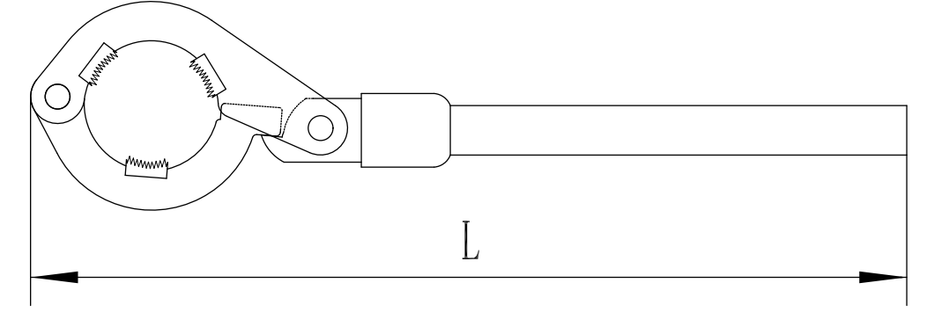

图4 地质钻探用钳全长测量示意图

## 6.2材料

零件材料由供应商提供相关的质量保证书验证，必要时可委托第三方检测。

## 6.3硬度

地质钻探用钳零件的硬度试验应执行GB/T 230.1的规定，按表6指定的部位进行检测。

表6 地质钻探用钳零件硬度检测部位

|  |  |  |  |
| --- | --- | --- | --- |
| 零件名称 | 检测部位 | 零件名称 | 检测部位 |
| 钳柄 | 两侧平面区域内 | 钳嘴 | 钳嘴两侧平面区域内 |
| 钳齿 | 离齿根约2mm区域内 | 锁紧头 | 两侧平面区域内 |
| 锁紧轴 | 中间两侧平面区域内 | 连接轴 | 中间两侧平面区域内 |

## 6.4扭矩检验

6.4.1 将钻探用钳夹持在试棒上，试棒外圆应被钻探用钳贴紧抱住，在距离钳柄末端不大于100 mm范围内施加相应的最小试验扭矩。加载F时应缓慢、平稳，在达到规定值时保持1 min，然后卸载，见图5。

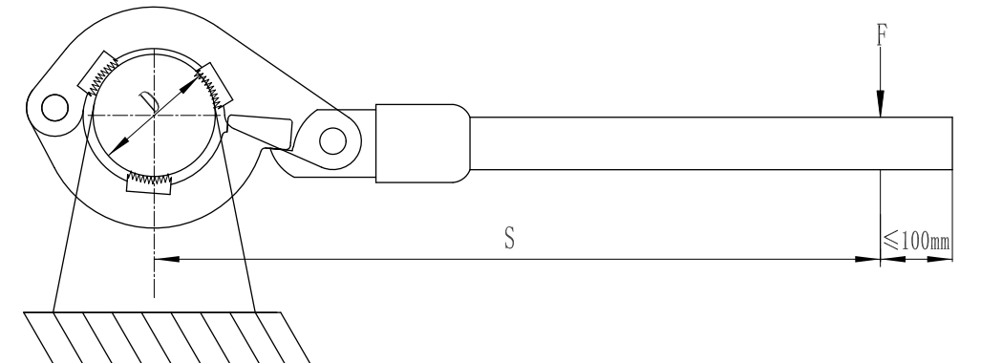

图5 地质钻探用钳扭矩检验示意图

6.4.2 地质钻探用钳扭矩试验的计算公式如下：

 （1）

式中：

--检测扭矩，单位为牛米（）；

--施加的作用力，单位为牛（）；

--力臂长度，单位为米（）。

## 6.5装配性能

6.5.1 钻探专用钳移动灵活性用手力活动各部位进行检验。

6.5.2 铆合间隙和铆钉球面用目测检验。

6.5.3 钻探专用钳抱紧试棒后用手力和目测检验，松开后各部位应能恢复到装配状态。

6.5.4 套管钳的锁紧板板与紧锁轴用手力和目测检验。

## 6.6表面质量

地质钻探用钳的表面质量用目测检验。

## 6.7检验规则

6.7.1 产品应经检验合格后并附有产品合格证方可出厂。

6.7.2 产品的检验应按GB/T 2828.1规定的一次抽样方案逐项进行。

6.7.3 产品检验的不合格分类、检验项目、接受质量限（AQL）和检验水平按表7的规定。

6.7.4 用户在产品检验中发现的不合格品及进行试验破坏后的样本，制造厂应予以调换。

表7检验抽样方案

|  |  |  |  |  |
| --- | --- | --- | --- | --- |
| 序号 | 不合格  分类 | 检验项目 | 接收质量水平（AQL） | 检查水平（Ⅱ） |
| 1 | B | 强度 | 2.5 | S-2 |
| 2 | 硬度 |
| 3 | 装配性能 | 4.0 | S-3 |
| 4 | C | 基本尺寸 | 6.5 | S-1 |
| 5 | 表面质量 |

# 7 标志、包装、运输与存储

## 7.1标志

7.1.1在产品上应有固定、清晰的产品标志，标志内容应有包括产品规格和制造厂商名称或商标。

7.1.2产品包装标志应符合GB/T 5305的规定。

## 7.2包装

产品包装上应有产品标记，产品的包装应按GB/T 5305的规定进行。包装箱外表标志内容：

a）产品名称、规格、数量；

b）制造厂名称、地址；

c）收货单位名称、地址；

d）包装箱外形尺寸：长、宽、高；

e）毛重；

f）防潮等标志；

g）出厂年月。

## 7.3运输与存储

产品运输与储存按GB/T 5305的规定执行。

# 参 考 文 献

[1] 王达、何远信等主编.地质钻探手册[M]. 中南大学出版社有限责任公司，2014.

[2] 汤凤林等主编.岩心钻探学[M]. 中国地质大学出版社，1997.

[3]　GB/T 9151-2023，钻探工程名词术语[S]．

[4] GB/T 16950，地质岩心钻探钻具[S].

[5] GB/T 9808，钻探用无缝钢管[S].

[6] GB/T 1591，低合金高强度结构钢[S].

[7] GB/T 1804，一般公差 未注公差的线性和角度尺寸的公差[S].

[8]　DZ/T 0058－1993，地质岩心钻探用钳[S]．

[9]　DZ/T 227－2010，地质岩心钻探规程[S]．